**9-мм Револьвер MP-412 «Rex»**

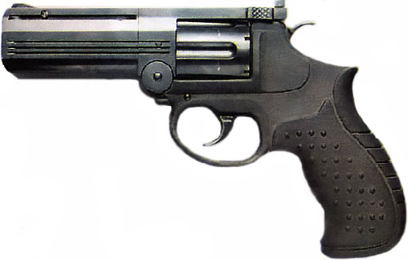

*Рисунок 1 – MP-412 «Rex» вид слева*

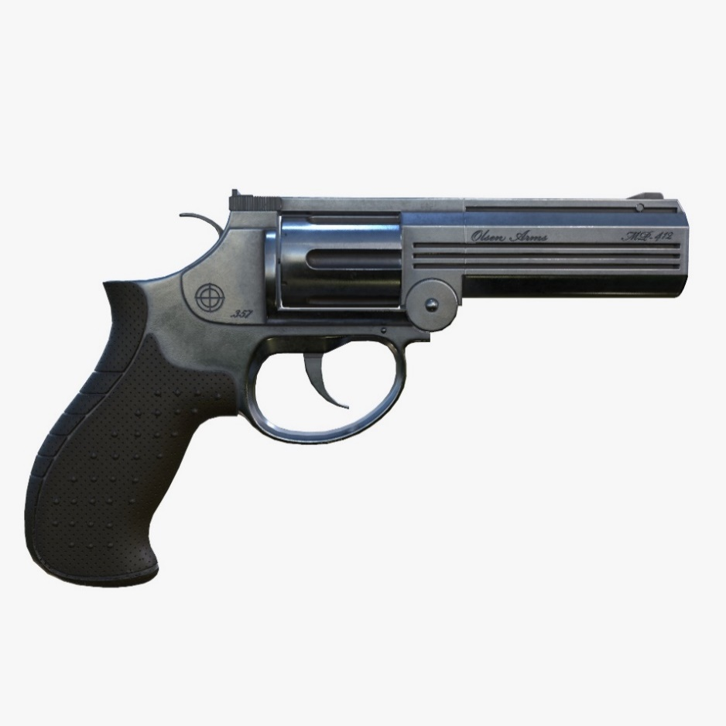

*Рисунок 2 – MP-412 «Rex» вид справа*

MP-412 «Rex» разработан на Ижевском механическом заводе в конце 1990-ых годов и предназначен для экспорта.

|  |  |
| --- | --- |
| ТТХ | |
| Патрон | .357 S&W (9×33),  .38 S&W (9,1×29) |
| Ёмкость барабана | 6 патр. |
| Прицельная дальность | 25 м |
| Начальная скорость пули | 310 - 360 м/с |
| Масса с магазином без патронов | 0,65 кг |
| Общая длина | 147 мм |
| Общая высота | 106 мм |
| Общая ширина | 22 мм |
| Длина ствола | 101 мм |
| Тип автоматики | Отдача ствола |